Реестр временных сооружений (металлические гаражи, ограждения, навесы),
на размещение которых в управе Левобережного района отсутствует разрешительная документация.
№ | Адрес размещения | Дата выявления | Вид временного сооружения (наименование, фото) | Сведения о владельце (ИНН для юр. лиц и ИП, Ф.И.О., адрес)
1 | ул. Новикова, 88а | 14.12.2016 | 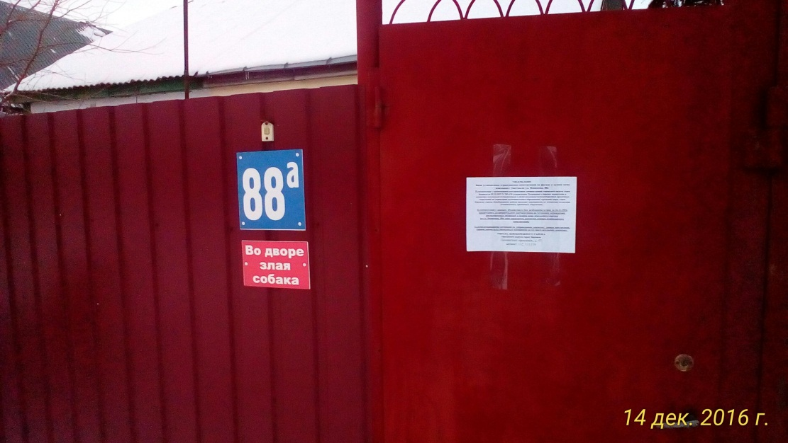 | Нет сведений

